**磁铁能吸引什么**

**相关教材内容链接：**

同学们，今天我们要学习的内容是二年级科学下册教材《磁铁》单元第1课《磁铁能吸引什么》P2—5页的内容。磁铁很常见，在一些玩具里就能发现磁铁的踪影。在学习中，我们要运用观察、实验等方法进行科学探究活动。从问题“磁铁能吸引什么样的物体”提出猜测，在此基础上对各种材质的物体进行检测，并概括出被磁铁吸引的物体的共同特点、从而初步认识到磁铁具有磁性。再通过寻找身边的铁制物体、分离木屑和回形针等活动，加深对“磁铁具有磁性”这一概念的理解，感受科学探究的乐趣。

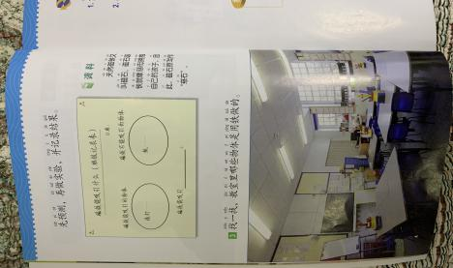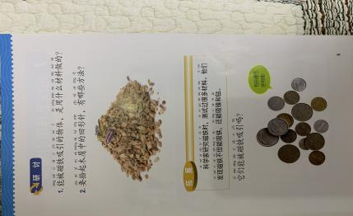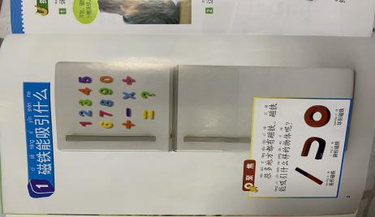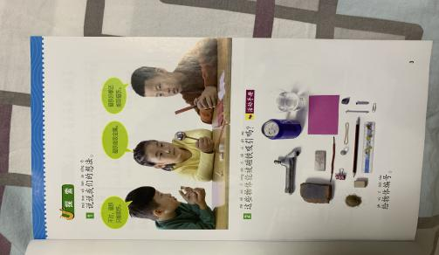

**相关视频内容链接：**

如果你想了解更多有关磁铁的资源，打开电脑，输入网页地址，（https://platform.kexueshengyin.com/videoList?columnID=1102825507676114944&contentID=undefined&type=search）或者点开微信公众号“科学声音”，找到教科版小学科学课配套视频二年级下册，里面有相关的视频学习资源，会对你学习《磁铁能吸引什么》这部分内容有很大的帮助。

**知识要点：**

通过学习我们能够根据已有经验，对“磁铁能吸什么”做出猜想和预测。能够用证据来检验自己的猜想，知道磁铁的形状有条形、蹄形、环形等，磁铁能够吸引铁一类的物体。知道在很多产品里含有磁铁，磁铁为人们的生活带来便利。